Wi.-Pr. Fertigwinkel 300 mm 279 U/FW-R Alu pulv. schw. mat (RAL9005) 0 - 4,5 mm runde Ecken 90°

Küberit Profile Systems

Eigenschaften

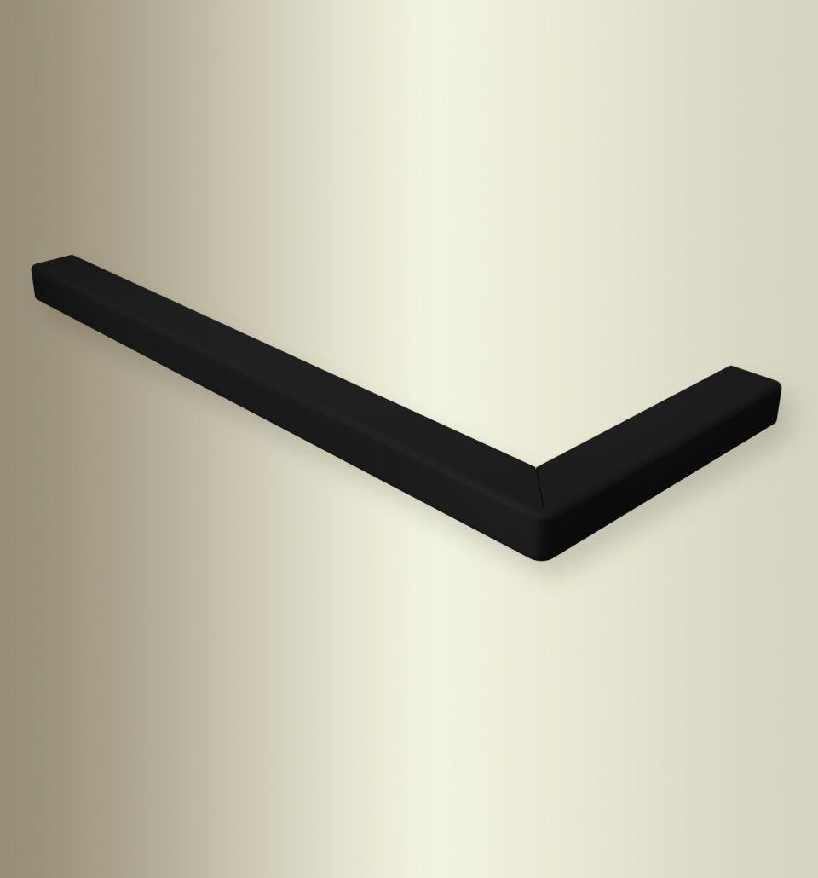

GTIN:

4019907335333

HAN:

2112797819

Farbton

schwarz

Oberfläche

pulverbeschichtet

Profilart

Winkelprofil

Werkstoff

Aluminium

Breite (mm)

1.500,00

Höhe (mm)

7,00

Länge (mm)

300,00

Stärke (mm)

1,50

Fugenbreite (mm)

0,00 - 4,50

Farbtonbezeichnung Hersteller

F16 pulverbeschichtet schwarz matt (RAL9005)